一、系统总体结构

报警系统主要由数据采集模块、单片机控制模块、声光报警模块组成。以下为其系统的结构图

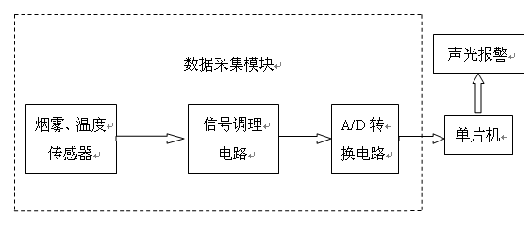

单片机是整个报警系统的核心，系统的工作原理是：先通过传感器 (包括温感和烟感)将现场温度、烟雾等非电信号转化为电信号，调理电路将传感器输出的电信号进行调理(放大、滤波等)，使之满足A /D转换的要求 ,最后由A /D转换电路 ,完成将温度传感器和烟雾传感器输出的模拟信号到数字信号的转换，单片机判断现场是否发生火灾。如果发生火灾，系统以声光的形式报警。

本火灾监测及自动报警系统具有以下功能：

(1)声、光双重报警功能。

(2)异常报警功能。当环境出现异常(如烟雾浓度过大或是温度较高)时，能发出异常报警信号，引起人们注意，尽可能避免火灾的发生。

(3)火灾报警功能。一旦真出现火灾(烟雾和温度同时出现异常)时，能立即发出声光火灾警报。

二、系统硬件功能

2.1单片机——CC2530

CC2530 是用于2.4-GHz IEEE 802.15.4 ZigBee 和RF4CE 应用的一个真正的片上系统（SoC）解决方案。它能够以非常低的总的材料成本建立强大的网络节点。CC2530 结合了领先的RF 收发器的优良性能，业界标准的增强型8051 CPU，系统内可编程闪存，8-KB RAM 和许多其它强大的功能。CC2530 有四种不同的闪存版本。CC2530 具有各种不同的运行模式，使得它尤其适应超低功耗要求的系统。CC2530的应用范围非常广泛，它不仅适用于2.4-GHzIEEE802.15.4系统还适用于RF4CE远程控制系统（需要大于64-KB闪存）、 ZigBee系统（256-KB闪存）、 家庭/楼宇自动化、照明系统、工业控制和监控、低功耗无线传感网络、消费型电子、医疗保健等众多领域。

其有优良的性能和具有代码预取功能的低功耗8051微控制器内核并且有32-、64-或128-KB的系统内可编程闪存，还有8-KBRAM，具备在各种供电方式下的数据保持能力同时还支持硬件调试

其ADC有AES安全协处理器、2个支持多种串行通信协议的强大USART、21个通用I/O引脚（19×4mA，2×20mA）还有看门狗定时器

2.2烟雾传感器——MQ2型烟雾传感器

（1）自诊断故障功能

（2）看门狗自检单片机状态功能

调用单片机中的看门狗程序，定时检查单片机工作状态，一旦发现单片机出现死循环状态，立即复位，保证报警器工作正常。

（3）与上位机通讯功能

烟雾检测器是能够检测环境中的烟雾浓度的传感器。仪器的最基本组成部分应包括：烟雾信号采集电路，模数转换电路，单片机控制电路。

烟雾信号采集电路一般由烟雾传感器和模拟放大电路组成，将烟雾信号转化为模拟的电信号。模数转换电路将从烟雾检测电路中送出的模拟信号转化为单片机可识别的数字信号后送入单片机，单片机对该数字信号进行滤波处理，并对处理后的数据进行分析，是否大于或等于某个预设值（即报警限），若大于则单片机控制射频模块向上位机发送报警信号，反之则为正常状态。为方便检测与监控，室仪器测试人员及用户能够直观地观察到环境中的可燃烟雾浓度值，可将浓度值送到显示屏中。

烟雾传感器属于气敏传感器，使气-电变换器，它将可燃性气体在空气中的含量转化成电压或者电流信号，通过A/D转换电路将模拟量转换成数字量后送到单片机，进而由单片机完成数据处理、浓度处理及报警控制等工作。传感器作为烟雾检测器的信号采集部分，是仪表的核心组成部分之一。

半导体烟雾传感器包括用氧化物半导体陶瓷材料作为敏感体制作的烟雾传感器以及用单晶半导体器件制作的烟雾传感器，它具有灵敏度高、响应快、体积小、结构简单、使用方便、价格便宜等优点，因而得到广泛应用。半导体烟雾传感器的性能主要看其灵敏度、选择性（抗干扰性）和稳定性（使用寿命）。

2.3温度传感器——DHT11

温度探测器是利用热敏方式来检测环境温度进行报警的探测器，用于检测被测物体和环境的温度，当超出或低于标准值时发出报警。

温度探测器：火灾时物质的燃烧产生大量的热量，使周围温度发生变化。温度探测器是对警戒范围中某一点或某一线路周围温度变化时响应的火灾探测器。它是将温度的变化转换为电信号以达到报警目的。

DHT11数字温湿度传感器是一款含有已校准数字信号输出的温湿度复合传感器。它应用专用的数字模块采集技术和温湿度传感技术，确保产品具有较高的可靠性与卓越的长期稳定性。传感器包括一个电阻式感湿元件和一个NTC 测温元件，与一个高性能8位单片机相连接。成本低、长期稳定、相对湿度和温度测量、超快响应、抗干扰能力强、超长的信号传输距离、数字信号输出、精确校准。

三、主流程程序图

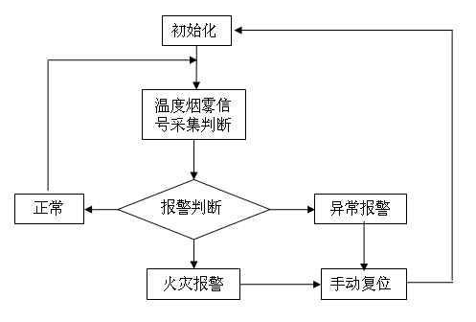

数据采集流程图：

